
สถานีตำรวจภูธรนครชัยศรี
จังหวัดนครปฐม
โทร. 0 3422 7529
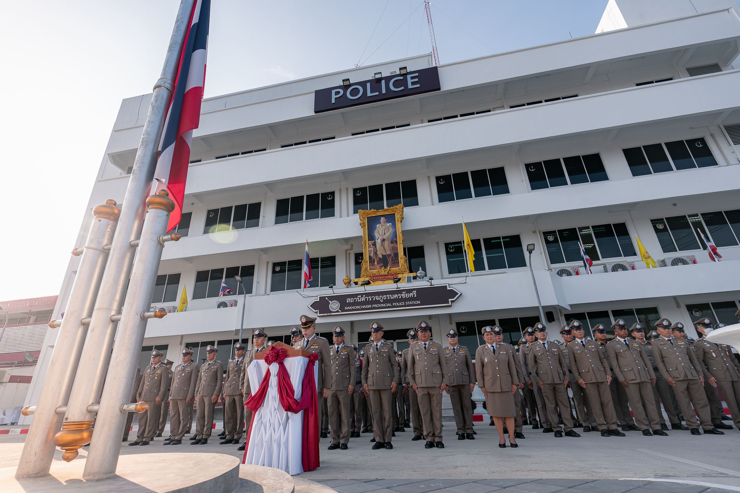

ประจำเดือน มกราคม 2568
รายงานการปฏิบัติราชการ

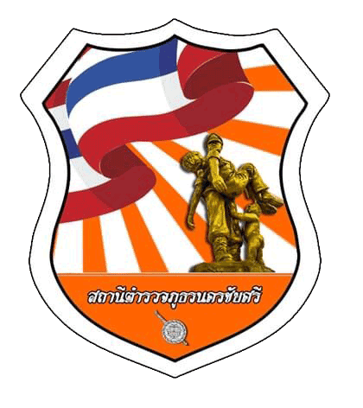
รายงานการปฏิบัติราชการงานป้องกันปราบปราม
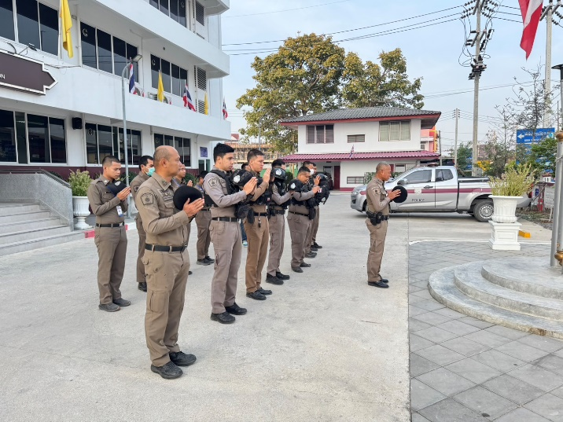
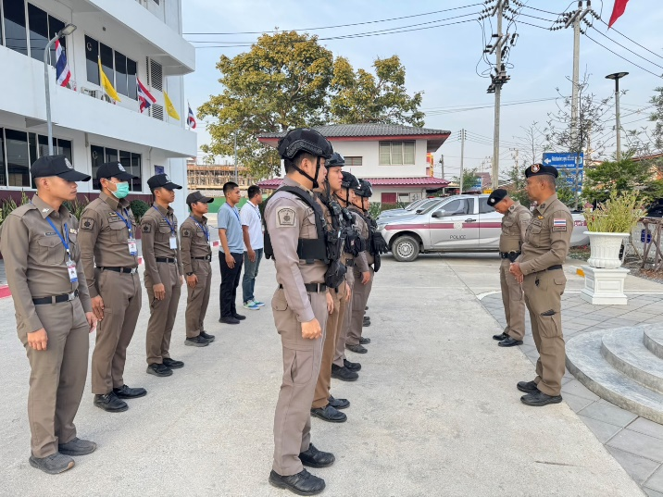
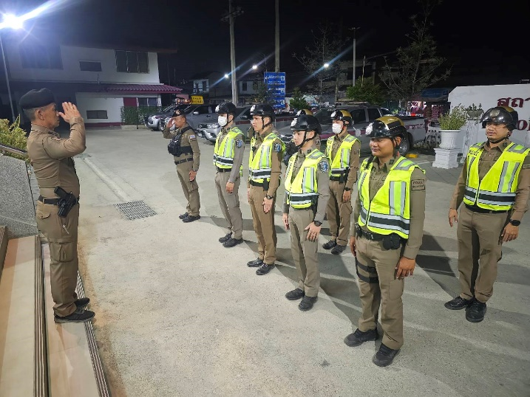
1.การปล่อยแถวสายตรวจรถยนต์และสายตรวจจักรยานยนต์
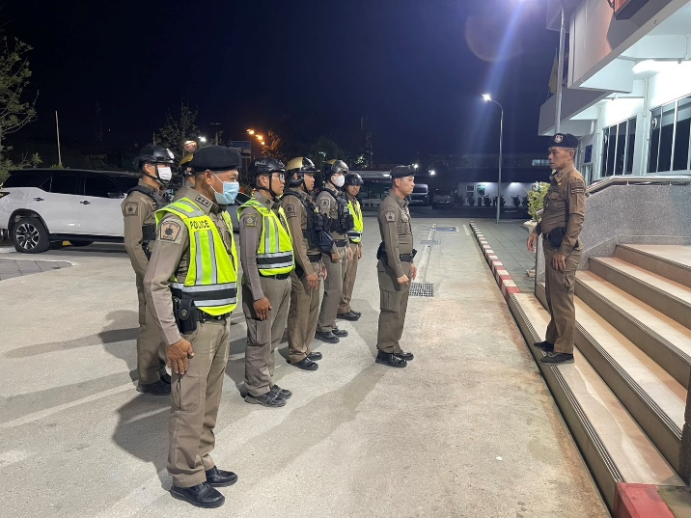
วันที่ 1 - 31 มกราคม 2568 ช่วงเวลาเช้า 08.01 – 20.00 น.และ ช่วงเวลาดึก 20.01 – 08.00 น.
พ.ต.อ.พายัพ โสธรางกูล ผกก.สภ.นครชัยศรี,
พ.ต.ท.อิสรภาพ แก้วชลคราม รองผกก.ป.สภ.นครชัยศรี
พ.ต.ท.ธนภัทร เหล่าทอง สวป. สภ.นครชัยศรี
เรียกรวมแถวหน้าที่หน้าสถานีตำรวจนครชัยศรี และชี้แจงข้อราชการต่างๆ ดังนี้
-ตรวจความพร้อมก่อนออกปฏิบัติหน้าที่เครื่องแต่งกาย อาวุธอุปกรณ์ประจำกาย และยานพาหนะ
-แจ้งข้อปฏิบัติราชการและภารกิจประจำวัน
-ออกตรวจเยี่ยมประชาชน ตามโครงการ Stop Walk and talk
-กำชับการปฏิบัติหน้าที่ ตามหลักยุทธวิธี ไม่ประมาท
-ฝึกทบทวนยุทธวิธีตำรวจ
2. การฝึกทบทวนยุทธวิธีก่อนปฏิบัติหน้าที่
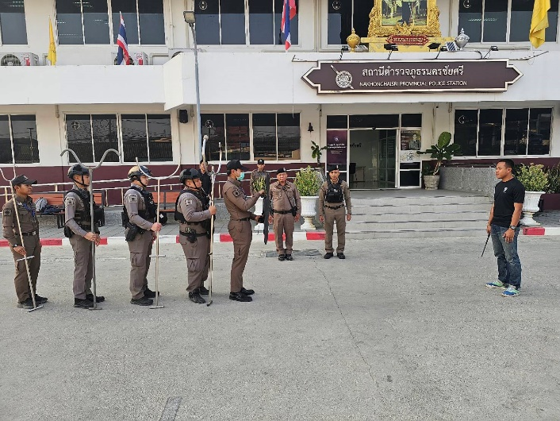
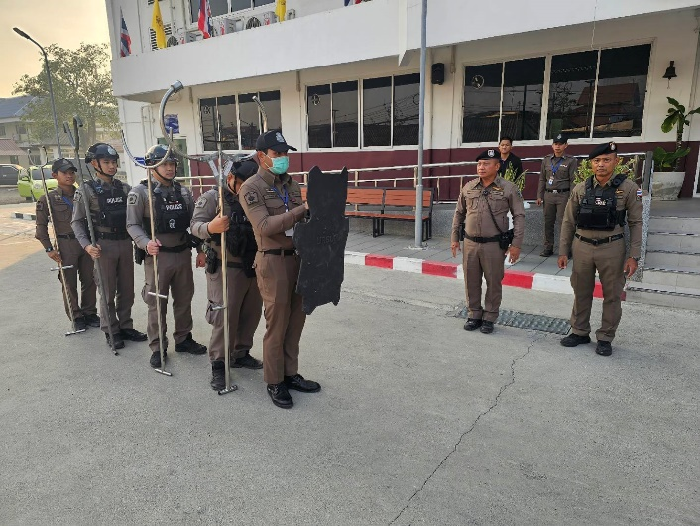
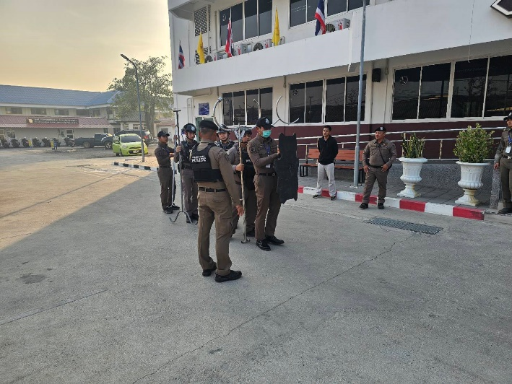

วันที่ 1-31 มกราคม 2568 สายตรวจจักรยานยนต์ร่วมสายตรวจรถยนต์ ฝึกทบทวนยุทธวิธีบริเวณ หน้าสถานีตำรวจนครชัยศรี โดยเป็นฝึกการใช้ไม้ง่ามเข้าระงับเหตุบุคคลคุ้มคลั่ง ตามยุทธวิธี โดยมีร้อยเวร 20 ประจำชุด เป็นผู้ควบคุมการฝึก โดยมีผู้ฝึกได้แก่ สายตรวจจักรยานยนต์ผลัด เข้า – ออก เวรเป็นผู้รับการฝึก
3. การออกตรวจธนาคาร ร้านทอง และร้านสะดวกซื้อ ปฏิบัติงานป้องกันปราบปราม
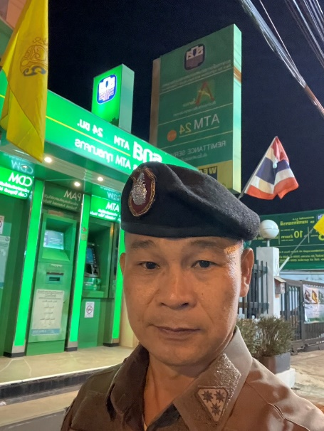
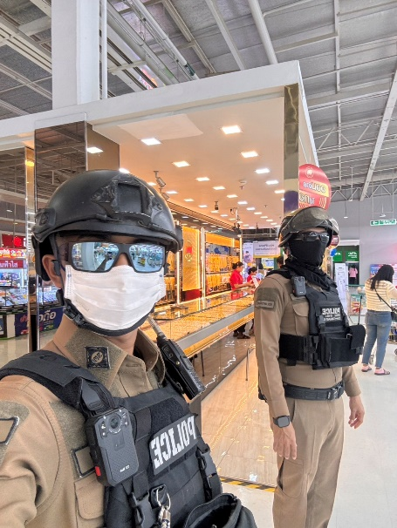
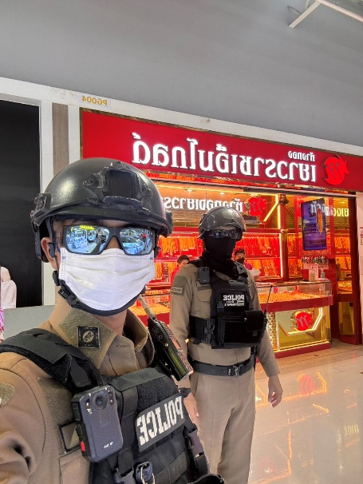

วันที่ 1 - 31 มกราคม 2568 สายตรวจจักรยานยนต์ร่วมสายตรวจรถยนต์ ออกตรวจธนาคาร ร้านทอง และร้านสะดวกซื้อ เพื่อป้องกันเหตุประทุษร้ายต่อทรัพย์ เพื่อเสริมการปฏิบัติ ในการป้องกันอาชญากรรม ตามแผนและวงรอบการตรวจ

4. ตั้งจุดตรวจป้องกันปราบปราม

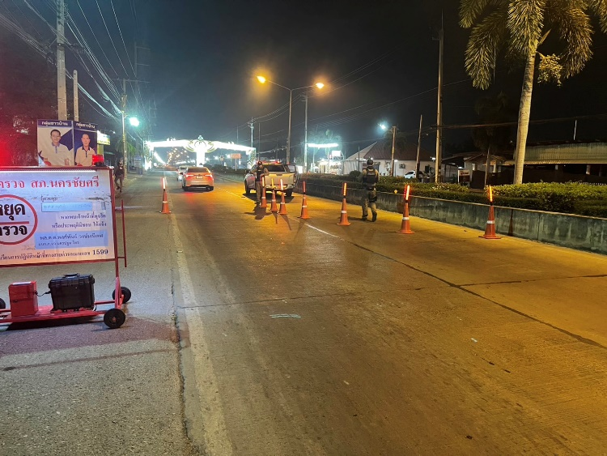
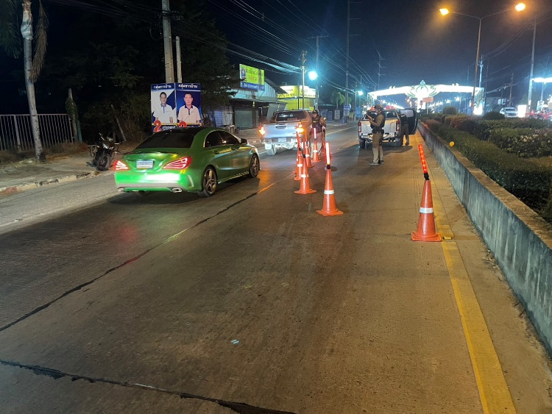
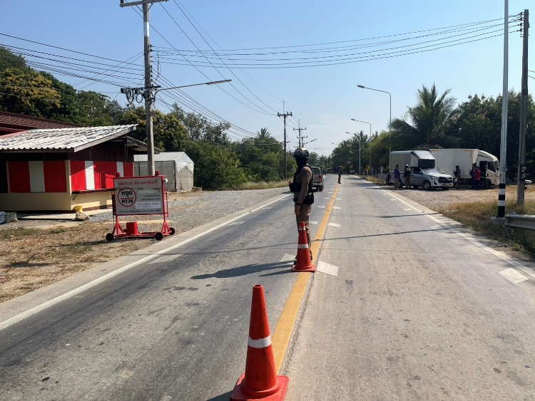
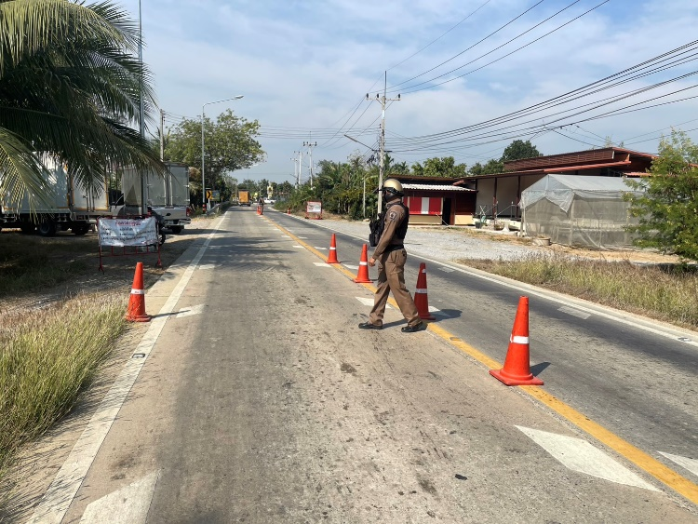
สภ.นครชัยศรี โดยการอำนวยการของ พ.ต.อ.พายัพ โสธรางกูล ผกก.สภ.นครชัยศรี พ.ต.ท.อิสรภาพ
แก้วขลครามรอง ผกก.ป. สภ.นครชัยศรี สั่งการให้ พ.ต.ท. ธนภัทร เหล่าทอง.ปฏิบัติหน้าที่สวป.
(หัวหน้าจุดตรวจ) อบรมปล่อยแถว ร้อยเวร 20 สายตรวจรถยนต์ สายตรวจจักรยานยนต์ เพื่อตั้งจุดตรวจป้องกันเหตุในพื้นที่เสี่ยงต่ออาชญากรรม และตรวจอุปกรณ์ในการปฏิบัติหน้าที่
- มีกล้อง body camera ทุกนาย
- ไฟฉายส่องสว่างพร้อม
- อุปกรณ์ประจำจุดตรวจพร้อมปฏิบัติ
- จัดวางกำลังแบ่งหน้าที่ ประจำจุดตามหลักยุทธวิธี
- กำชับห้ามเรียกรับผลประโยชน์โดยเด็ดขาด
5. การออกตรวจป้องกันปราบปราม (ป้องกันปราบปรามโจรกรรมรถยนต์ ,ปะฉะดะ.)
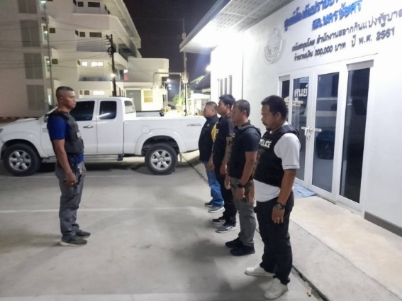
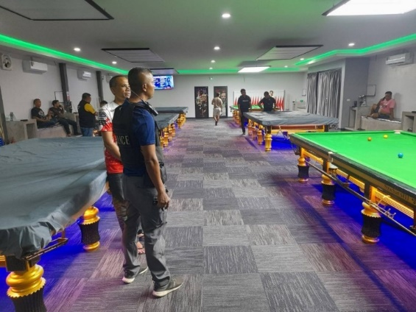

วันที่ 1 - 31 มกราคม 2568 เวลา 22.00-00.00 น ( ช่วงเวลากลางคืน ).
ภายใต้การอำนายการของ พ.ต.อ.พายัพ โสธรางกูล ผกก.สภ.นครชัยศรี, พ.ต.ท.อิสรภาพ แก้วชลคราม รอง ผกก.ป.สภ.นครชัยศรีและ มอบหมายให้ พ.ต.ต.ยุทธนา แสงศรี พร้อมชุด ปะ ฉะ ดะ สภ.นครชัยศรี ปฏิบัติหน้าที่ชุดเคลื่อนที่เร็ว (ปะ ฉะ ดะ) ออกตรวจจุดเสี่ยงจุดล่อแหลมในเขตพื้นที่นครชัยศรี เพื่อเป็นการป้องกันเหตุที่จะเกิดขึ้น และออกตรวจสอบพื้นที่ที่เสี่ยงต่อการเกิดอาชญากรรม
6. วิทยากรให้ความรู้ (ครู D.A.R.E.)
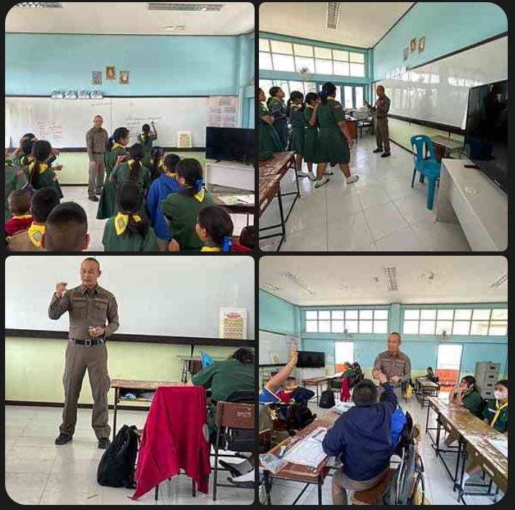

สภ.นครชัยศรี วันที่ 15 ม.ค.68 เวลา13.30 น.พ.ต.อ.พายัพ โสธรางกูล ผกก.สภ.นครชัยศรี
พ.ต.ท.อิสรภาพ แก้วชลคราม รอง ผกกป.สภ.นครชัยศรี มอบหมายให้
ร.ต.อ.ไพสิทธิ์ ฉายแม้น รอง สวป.สภ.นครชัยศรี นำโครงการD.A.R.E.เข้าสอนนักเรียนโรงเรียนวัดใหม่สุคนธาราม ต.วัดละมุด อ.นครชัยศรี
7.ผลการจับกุมงานป้องกันปราบปราม
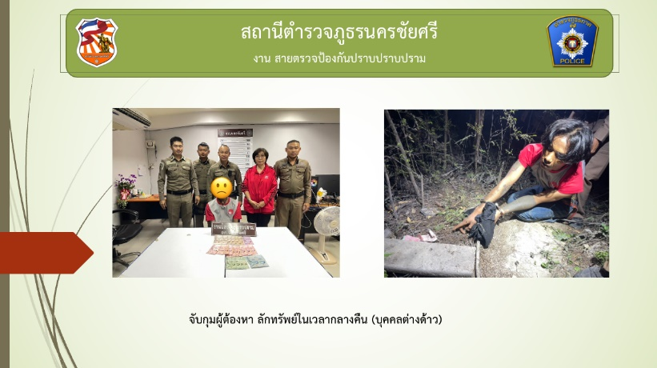

สภ.นครชัยศรี รายงานผลการจับกุม วันที่ 30 ม.ค. 68 เวลา 02.30 น.โดยการอำนวยการของพ.ต.อ.พายัพ
โสธรางกูล ผกก.สภ.นครชัยศรีพ.ต.ท.อิสรภาพ แก้วชลคราม รอง ผกก.ป.สภ.นครขัยศรี
•โดยการปฏิบัติ พ.ต.ท.ธนภัทร เหล่าทอง สวป.สภ.นครชัยศรี ร.ต.อ.ไพสิทธิ์ ฉายแม้น รอง.สวป.ฯ
ร.ต.ท.ประสิทธิ์ ผิวทอง ด.ต.ปิยวิทย์ สุดใจ ส.ต.อ.ณัฐพล คลี่เกษร ส.ต.อ.ธนภัทร สิทธิบูรณาญา
ส.ต.ต.กนกพล ชัยโย ร่วมกันจับกุมตัว Mr.HEIN HTUT ZAW สัญชาติเมียนมาร์ อายุ 26 ปีพร้อมด้วยของกลาง เงินสดจำนวน 8,800 บาทโดยกล่าวหาว่า ลักทรัพย์ในเวลากลางคืน
เหตุเกิด 30 ม.ค.68 เวลา 02.30 น. บริษัทศิลาชัย เทรดดิ้ง109/1 ม.3 ต.นครชัยศรี อ.นครชัยศรี จ.นครปฐม
7.1ผลการจับกุมงานป้องกันปราบปราม (ปะ ฉะ ดะ.)
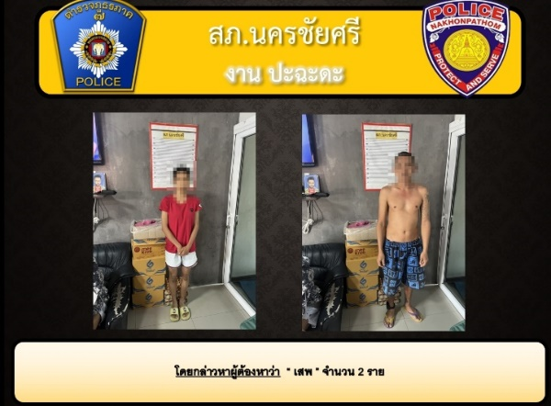
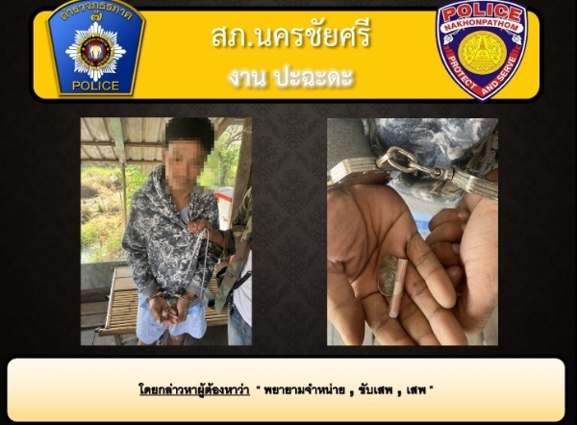

สภ.นครชัยศรี วันที่ 21 ม.ค. 68 เจ้าหน้าที่ตำรวจ สภ.นครชัยศรี ภายใต้การอำนวยการของ
พ.ต.อ.พายัพ โสธรางกูล ผกก.สภ.นครชัยศรี พ.ต.ท.อิสรภาพ แก้วชลครามรอง ผกก.ป.สภ.นครชัยศรี
โดยการปฏิบัติของ ชุดปะฉะดะ นำโดย พ.ต.ต.ยุทธนา แสงศรี สวป.(ชศ).สภ.นครชัยศรี ได้ร่วมกันจับกุม ผตห.เรื่องยาเสพติด จำนวน 3 รายพร้อมของกลาง ดังนี้
1)นาย นรินทร์ หรือ คิง น้ำฉ่ำ อายุ 39 ปี สัญชาติ ไทย
2)นางสาว กนกพร หรือ ใหม่ แสงประดับ อายุ 30 ปี สัญชาติ ไทย
3)นาย อธิชัย หรือ ธิ รอดจินดา อายุ 42 ปี สัญชาติ ไทย

